桂林电子科技大学2023-2024学年 第2学期
数据库系统原理 实验报告
课号：2322102 任课老师：刘洪波

实验名称 | 实验四 数据库连接与访问
院 系 | 计算机与信息安全学院 | 专业 | 物联网工程
学 号 |  | 姓名
实验日期 | 2024年4月27日

一．实验目的
- 掌握通过JDBC 连接openGauss数据库方法；
- 掌握通过VS连接SQLserver数据库方法；
二．实验内容
不同开发工具（开发语言）对数据链接访问的方法是不同的，本实验主要内容为：1）通过VS中的数据工具连接SQL数据库；2）通过JDBC 连接openGauss数据库。并通过执行相关代码对数据库中的数据进行处理，使数据库开发人员能够编写数据库应用程序。
参阅文档：1）使用VS访问SQL数据库方法；
2）使用eclipse（java编程工具）访问openGauss数据库；

- 在窗口中实现浏览金融数据库中客户和银行卡信息；
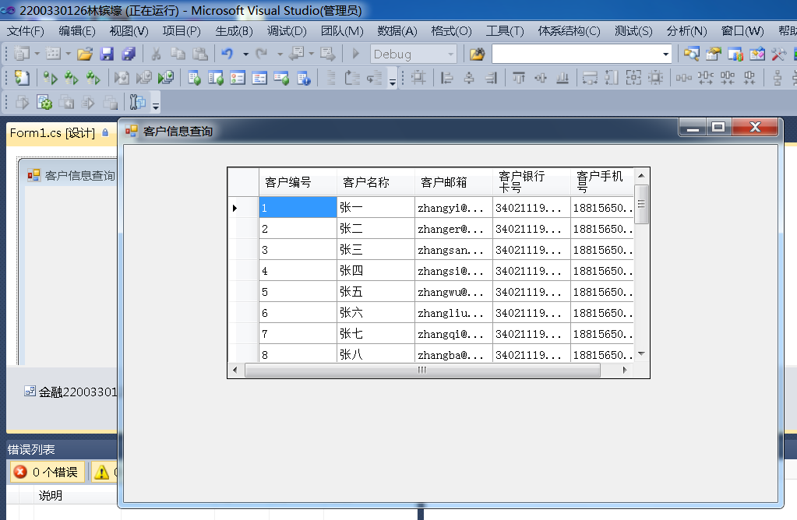
图1客户信息查询窗口
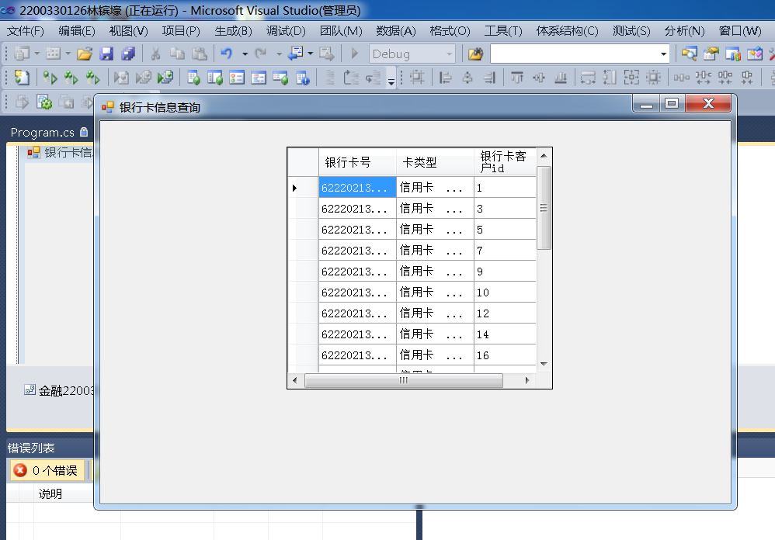
图2银行卡信息查询窗口
- 新建窗口实现对客户表查询

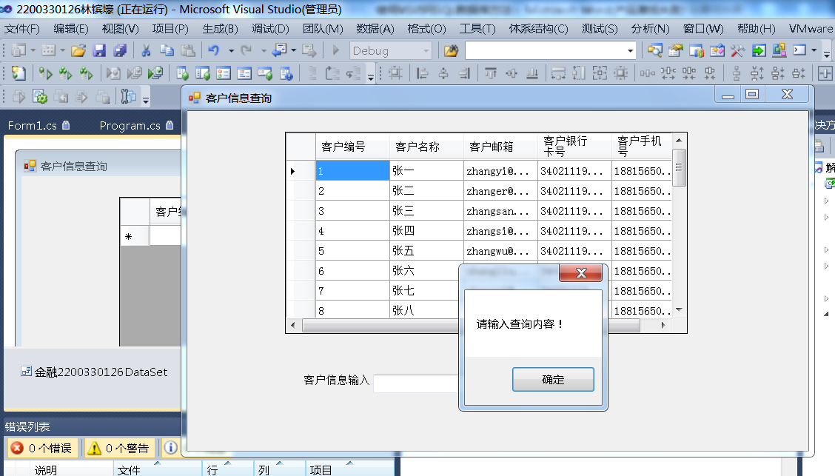
图3空输入结果
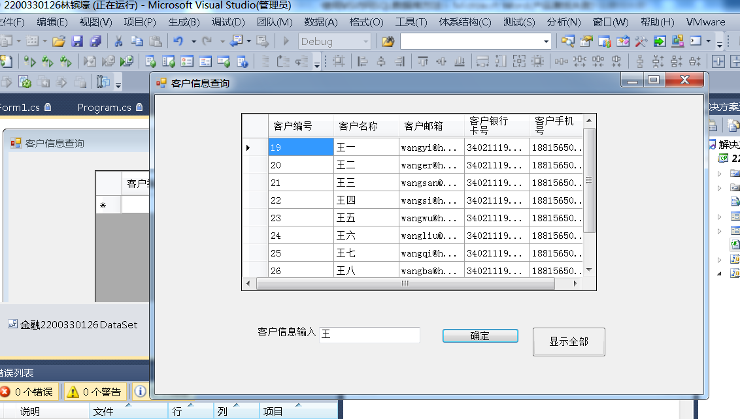
图5合法输入查询结果
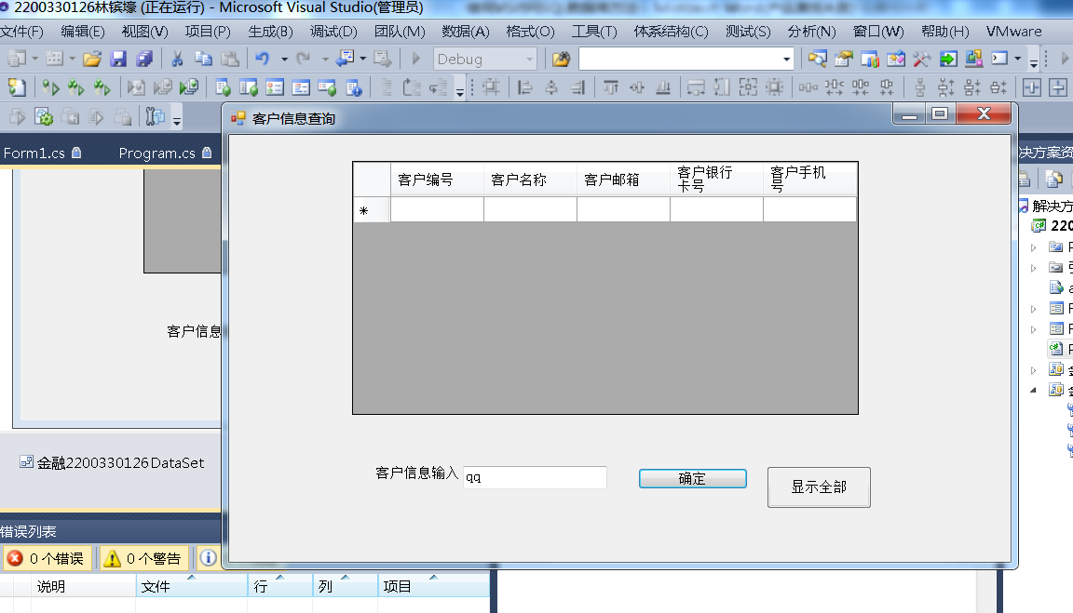
图6查询结果为空
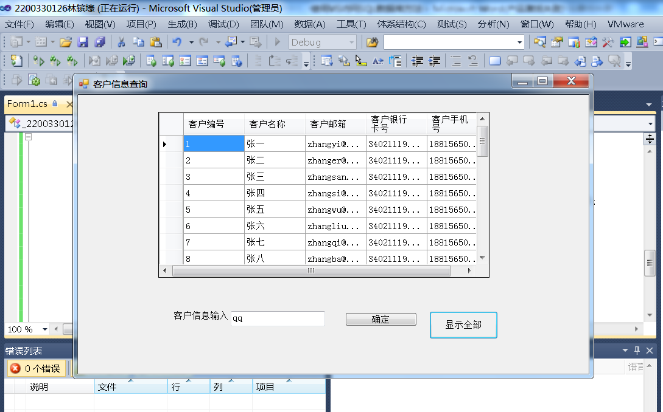
图7显示全部

- 新建窗口实现系统主界面（菜单及调用1. 2. 功能）；
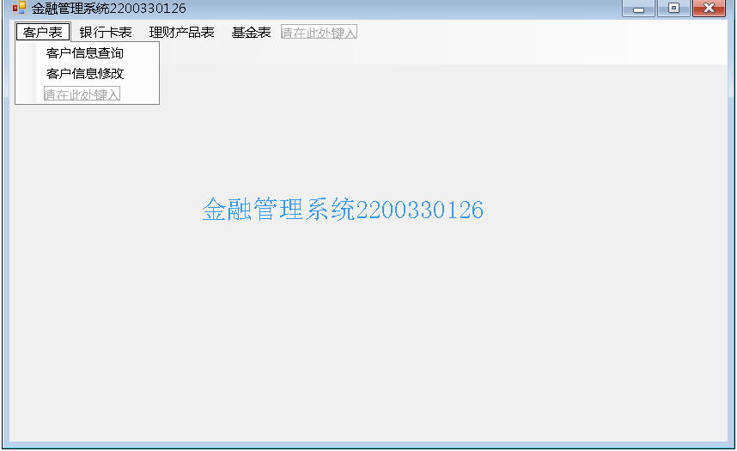
图8金融管理系统主界面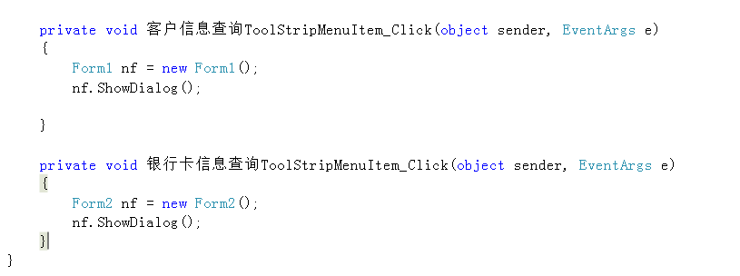
图9金融管理系统菜单案件响应实现方案

三．实验小结
本次实验分为两个主要部分：
建立金融模型数据库：在Microsoft SQL Server中创建一个新的数据库，并设计相应的表结构以模拟金融数据。编写SQL脚本初始化数据库，插入初始数据。
编写UI程序：使用Microsoft Visual Studio (C# Windows Forms) 开发一个用户界面程序，提供数据查询和操作功能。

遇到的问题及解决方法
问题一：无法连接到SQL Server
原因：数据库连接字符串配置错误。
解决方法：检查并正确配置连接字符串，确保数据库服务器名称、数据库名称以及认证信息正确。

问题二：Entity Framework生成的模型类与数据库表不匹配
原因：模型类的属性与数据库表列名或数据类型不一致。
解决方法：仔细检查并修正模型类的定义，使其与数据库表结构匹配。使用Data Annotations或Fluent API进行配置。

